1. **ДЛИННЫЕ ВОЛНЫ.**
   1. **УРАВНЕНИЯ ДЛИННОЙ ЛИНИИ**.

Составим дифференциальные уравнения для ДЛ представленной на рис.3.1.

Верхний провод двухпроводной линии называют прямым, а нижний обратным. Считают, что первичные, погонные или собственные параметры ДЛ  известны. При этом  – сопротивление прямого и обратного проводов;  – индуктивность петли, образуемой прямым и обратным проводами;  – проводимость между проводами;  – емкость между проводами. Обозначим через «х» – расстояние от начала ДЛ до рассматриваемого сечения, а через dx – длину элементарного участка ДЛ и обхода контура 1-2-3-4 против часовой стрелки и составим уравнение по второму закону Кирхгофа:

Рис.3.1. – Схема ДЛ

. (3.1)

Для узла «3» составим уравнение по первому закону Кирхгофа

. (3.2)

Приводя подобные члены, пренебрегая величинами второго порядка малости и сокращая правые и левые части в (3.1) и (3.2) на dx, получим дифференциальные уравнения ДЛ в частных производных:

 (3.3)

* 1. **РЕШЕНИЕ УРАВНЕНИЙ ДЛИННОЙ ЛИНИИ.**

Решение уравнений ДЛ (3.3) для стационарного режима, когда ЭДС имеет синусоидальный характер, а все мгновенные временные функции заменяются комплексами, дает систему уравнений ДЛ в виде [1]:

 (3.4)

Заменяя частные производные простыми дифференциальными (по одному параметру) и вводя новые обозначения   уравнения системы (3.4) приведем к виду:

 (3.5)

где  и  – собственные комплексные сопротивление и проводимость ДЛ.

Уравнение (3.5) справедливы для ДЛ любой конфигурации, независимо от ее назначения.

Из совместного решения уравнений (3.5) получают уравнения напряжения и тока в любом сечении ДЛ [1]

 (3.6)

где  – коэффициент (или постоянная) распространения;  – волновое сопротивление ДЛ.

Для ДЛ постоянного тока, где ω = 0:

 (3.7)

Для ДЛ без потерь, при синусоидальном токе, где :

. (3.8)

Для ДЛ синусоидального тока с малыми потерями, когда  и ,  имеют вид [1]:

 (3.9)

где коэффициент затухания α и коэффициент фазы β:

 (3.10)

Как показано в [1], заменяя все комплексные величины в (3.6) их значениями, выраженными через модули и аргументы можно перейти к мгновенным значения токов и напряжений в любом сечении ДЛ:

 (3.11)

Первые составляющие в правой части уравнений системы (3.11) представляют собой отраженные волны, а вторые – падающие волны. Их особенность в том, что они затухают  в направлении своего перемещения.

К волновым параметрам ДЛ наряду с волновыми сопротивлением  коэффициентом распространения или передачи  относятся фазовая скорость , длина волны , коэффициент отражения  и коэффициент полезного действия ДЛ  при согласованной нагрузке [1-10]:

 (3.12)

где  – координата отсчитываемая от конца ДЛ;  – волновое сопротивление согласованной к оконечному сечению ДЛ, – полная длина линии;  и  – активные мощности в сечениях ДЛ с координатами х=0 и у=0.

* 1. **БЕГУЩИЕ ВОЛНЫ.**

В режиме согласования ДЛ с нагрузкой сопротивление ДЛ является волновым и не зависит от длины линии «» и частоты сигналов «».

 (3.13)

В этом случае

 (3.14)

Тогда, уравнения ДЛ записанные в гиперболических функциях [1]

 (3.15)

для ДЛ без потерь (при ) приводятся к виду:

 (3.16)

Заменяя в (3.16) комплексы модулями и аргументами и домножая все части тождеств на  и переходя к мгновенным значения напряжения и тока, получим

 (3.17)

Уравнения (3.17) представляют собой уравнения бегущих волн. Здесь  – начальные фазы входных напряжений  и  при .

Аргументы тригонометрических функций у тока и напряжения в (3.17) – одинаковые. Это значит, что ток и напряжение в любом сечении ДЛ совпадают по фазе, а это возможно только при согласованной нагрузке с чисто активным сопротивлением равным волновому:

 (3.18)

Выводы в согласованной ДЛ:

1. Существуют только падающие волны, т.е. вся энергия полностью потребляется нагрузкой;
2. Генератор (источник) работает на активное, равное волновому сопротивлению, которое не зависит от длины линии;
3. Отсутствует искажение формы передаваемого сигнала;
4. Имеют место минимальные потери.
   1. **СТОЯЧИЕ ВОЛНЫ.**

В длинной линии без потерь () при холостом ходе (ХХ), коротком замыкании (КЗ) и чисто реактивном характере нагрузки  возникают стоячие электромагнитные волны из-за наложения и интерференции падающей и отраженной волны одинаковой интенсивности.

1. **Рассмотрим случай холостого хода ()**. Если граничные условия заданы в оконечном сечении ДЛ (у=0), то в режиме ХХ уравнения ДЛ имеет вид [1]:

 (3.19)

Умножая левые и правые части уравнений системы (3.19) на  и переходя от комплексов напряжений и токов к их проекциям на ось мнимых чисел или мгновенным значениям, получаем

 (3.20)

Из (3.20) следует, что математически стоячие волны (СВ) выражаются как произведения двух тригонометрических функций зависящих от разных параметров. Аргумент одной из них зависит только от времени (), а другой только от координаты (у), при СВ тока и напряжения сдвинуты во времени на , а в функции координаты – на четверть длины электромагнитной волны .

Входное сопротивление ДЛ в режиме холостого хода, в соответствии с уравнениями системы (3.19), найдем, как:

 (3.21)

где  – фазовая постоянная ДЛ;  – длина линии;  – волновое сопротивление ДЛ;  – длина электромагнитной волны;  – текущая координата отсчитываемая от конца ДЛ в (пределе ) ;  – фазовая скорость.

Из (3.21) следует, что полное входное сопротивление ДЛ в режиме холостого хода имеет чисто реактивный (емкостной) характер (рис.3.2). При этом мощность падающей электромагнитной волны нигде не расходуется и после отражения в оконечном сечении ДЛ полностью возвращается к генератору, т.е. ДЛ в режиме ХХ обменивается реактивной мощностью с источником энергии.

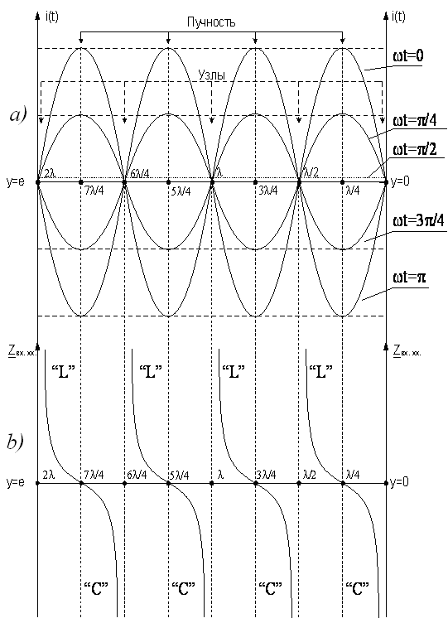

Рис.3.2 – Стоячие волны тока (1.а) и сопротивление ДЛ (1.б) в режиме холостого хода

Анализ уравнений системы (3.20) и уравнения (3.21) показывает, что если координата «» принимает значения кратные четверти длины волны:

 (3.22)

где  то  обращается в нуль при всех «», что является признаком резонанса напряжений, а если координата «» принимает значения кратные половине длины электромагнитной волны (включая сечение ) :



то  обращается в бесконечность при всех «», что является признаком резонанса токов.

Для того чтобы построить графики СВ тока или напряжения согласно уравнений системы (3.20), одну из двух переменных (например, «» задают и фиксируют по величине), а вторую (например, координату «») изменяют.

На рис.3.2.а представлены СВ тока для пяти фиксированных значений времени:  когда координата «» изменяется в пределах от 0 до , а на рис.3.2.б приведены графики изменяя сопротивления ДЛ, построенные в функции координаты «».

Сечения в которых ток принимает максимальные значения называются сечениями пучности, а сечения в которых ток обращается в нуль, называются узлами.

1. **Рассмотрим случай короткого замыкания нагрузки** .

Если граничные условия заданы в оконечном сечении ДЛ , то в режиме КЗ уравнения ДЛ имеют вид [1]:

 (3.23)

Умножая левые и правые части уравнений системы (3.23) на  и переходя от комплексов напряжения и токов к их проекциям на ось мнимых чисел или к мгновенным значения, получим:

 (3.24)

Из анализа уравнений системы (3.24) следует, что в короткозамкнутой ДЛ так же как и в разомкнутой (3.20) имеют место стоячие волны. Однако здесь есть и отличия:

1. Напряжение, как функция координаты, сдвинуто на  относительно тока в сторону отставания.
2. В каждом сечении ДЛ напряжение в функции времени изменяется с опережением по фазе относительно тока на угол .

Входное сопротивление ДЛ в режиме короткого замыкания в соответствии с уравнениями системы (3.23), найдем как:

 (3.25)

Из (3.25) следует, что полное входное сопротивление ДЛ в режиме короткого замыкания имеет чисто реактивный (индуктивный) характер, а это значит, что в режиме КЗ ДЛ обменивается реактивной мощностью с источником энергии, кроме того, в ДЛ режиме КЗ через каждые  чередуются резонансные сечения так же как и в режиме ХХ, но сдвинутые на . На рис.3.3.а представлены СВ тока для пяти фиксированных значений времени:  когда координаты «» изменяются в пределах от 0 до , на рис.3.3.б приведены графики сопротивления ДЛ, построенные в функции координаты «».

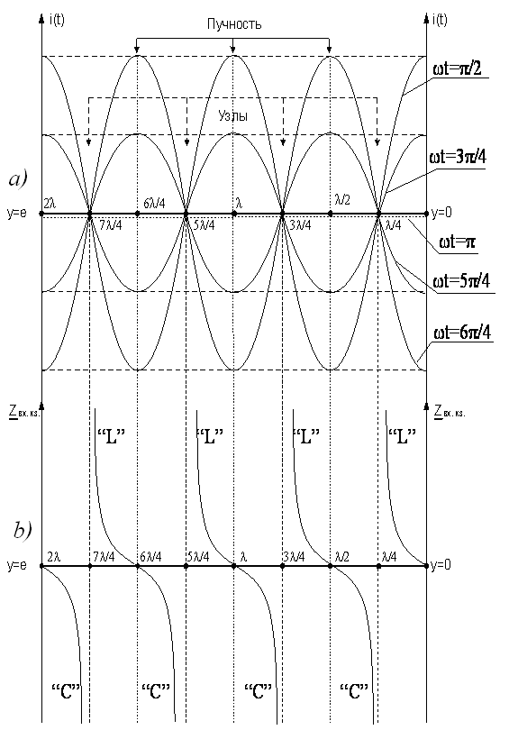

Рис.3.3. – Стоячие волны тока (1.а) и сопротивление ДЛ (1.б) в режиме КЗ

Входное сопротивление цепи с распределенными параметрами в некотором сечении линии можно рассчитать, поделив комплексное действующие значение напряжения на комплексное действующее значение тока в данном сечении. В общем случае для линии без потерь 



где  – отношение длины линии к длине электромагнитной волны.

В режиме холостого хода ,  имеет чисто мнимый характер:

 . (3.26)

Напомним, что для линии без потерь – величина вещественная.

Если  чисто реактивное, то это означает, что в длинной линии без потерь мощность падающей волны нигде не расходуется и полностью возвращается к генератору в виде мощности отраженной волны, т.е. длинная линия обменивается реактивной мощностью с источником энергии.

Если  – целое число, то  может быть равно нулю или . В этих случаях в длинной линии наблюдаются резонансы токов и напряжений, через каждые .

Условия резонансов токов 

Условия резонанса напряжений 

Зависимость  от длины линии показана на рис.3.4.

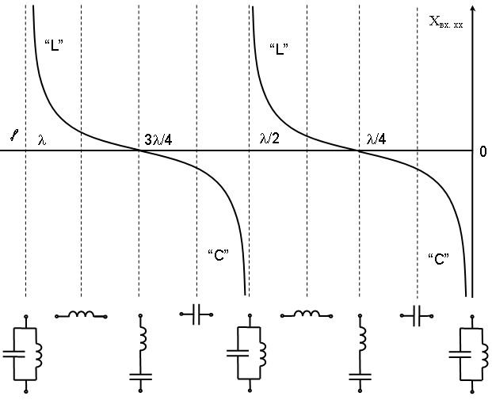

Рис.3.4 –

Как видно из рисунка входное сопротивление ДЛ длиной менее четверти длины волны имеет емкостной характер, а длиной от  до  – индуктивный характер и т.д. Свойства разомкнутого отрезка линии длиной  и  подобны свойствам последовательного и параллельного контуров.

Примечание: Разомкнутая линия с сосредоточенными параметрами в режиме ХХ может рассматриваться как совокупность двух обкладок конденсатора, обладающего емкостью .

В режиме короткого замыкания входное сопротивление ДЛ имеет также чисто реактивный характер, причем знак  также меняется через четверть длины волны, так как «» – нечетная тригонометрическая функция:

. (3.27)

Зависимость  короткозамкнутой ДЛ без потерь в функции координаты представлена на рис.3.5. Следует обратить внимание на то, что короткозамкнутая линия без потерь при  имеет бесконечно большое входное сопротивление. Если в линии имеются потери, то входное сопротивление не бесконечно, но достаточно велико.

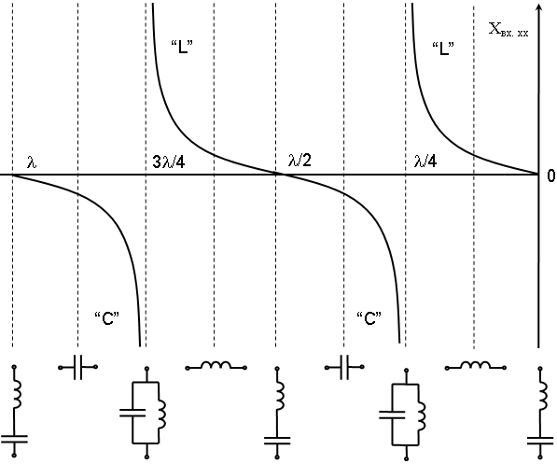

Рис.3.5 –

В ДЛ без потерь, нагруженной на несогласованную нагрузку :

 , (3.28)

причем при :

 , (3.29)

где  (3.30)

Из выражений (3.28) и (3.29) следует, что входное сопротивление в любом сечении длинной линии имеет комплексный характер, за исключением тех сечений, где . Называя эти сечения резонансными, можем найти , где 

Следовательно, резонансные сечения повторяются через  считая от конца ДЛ. В этих сечениях  имеет активный характер.